МИНИСТЕРСТВО НАУКИ И ВЫСШЕГО ОБРАЗОВАНИЯ РОССИЙСКОЙ ФЕДЕРАЦИИ

Федеральное государственное бюджетное образовательное учреждение

высшего образования

**«Кубанский государственный университет»**

**(ФГБОУ ВО «КубГУ»)**

**Кафедра вычислительных технологий**

**ОТЧЕТ ПО ЛАБОРАТОРНОЙ РАБОТЕ №9**

**Дисциплина: Обработка больших данных**

Работу выполнил _______________________________________К.С. Фисун

(подпись)

Факультет Компьютерных технологий и прикладной математики

Направление подготовки02.03.02 Фундаментальная информатика и информационные технологии курс 3

Преподаватель: _______________________________________ Приходько Т.А.

Краснодар 2022

**Лабораторная работа № 9**

**«Элементарные способы работы с графами в R»**

**Цель работы:**

Научиться работать с графами. Освоить основные функции обработки графов – их задание, визуализация, оформление, извлечение информации о графе.

**Ход работы:**

* 1. Создайте кольцевой граф ***g*** со случайным числом вершин ***G_size*** (от 26 до 124). Выведите число ребер и вершин этого графа. Постройте граф, выведите его матрицу смежности.

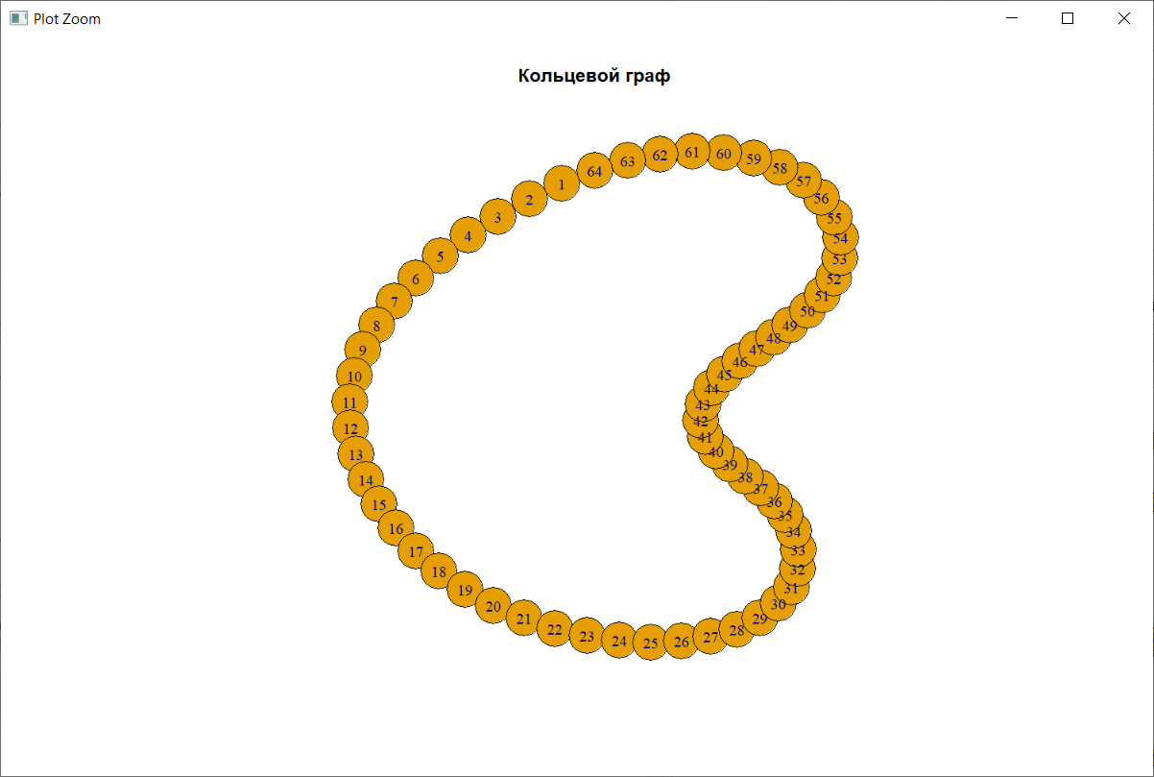

* 1. Создайте граф ***g1*** из пустого графа с числом вершин ***G_size*** желтого цвета. Добавьте ему 128 случайных ребер, сформированных из вектора вершин, окрасьте ребра красным цветом, нарисуйте граф и выведите его матрицу смежности. Добавьте графу ***g1 еще***  160 случайных ребер, сформированных из вектора вершин, окрасьте ребра синим цветом, нарисуйте граф и выведите его матрицу смежности.

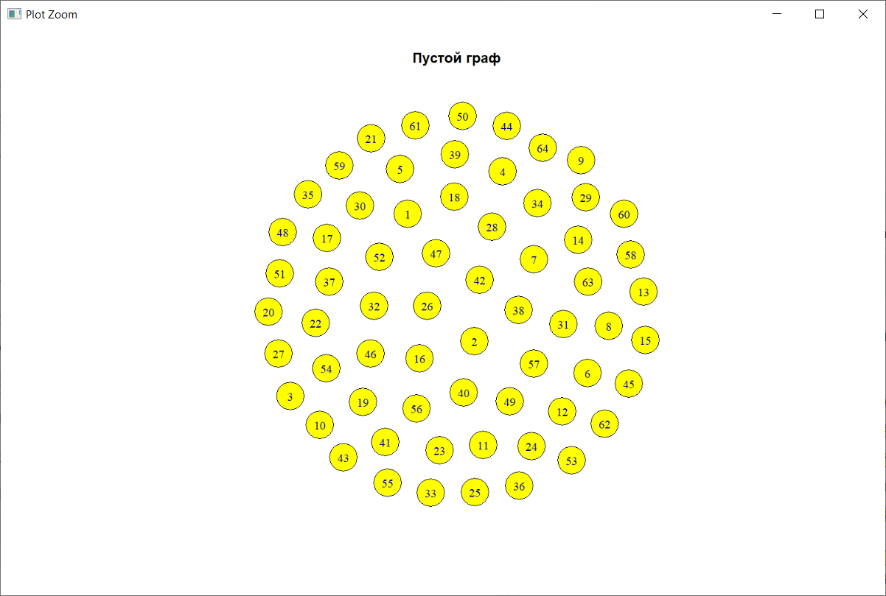

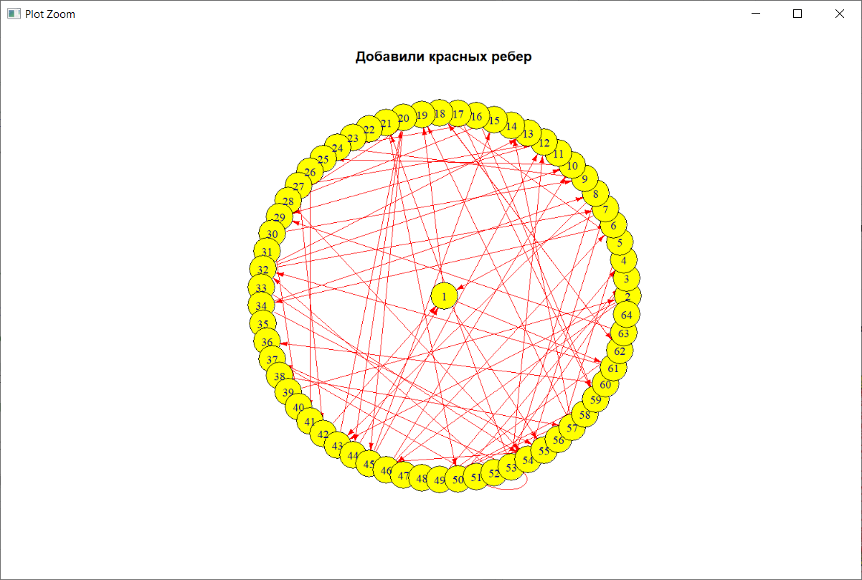

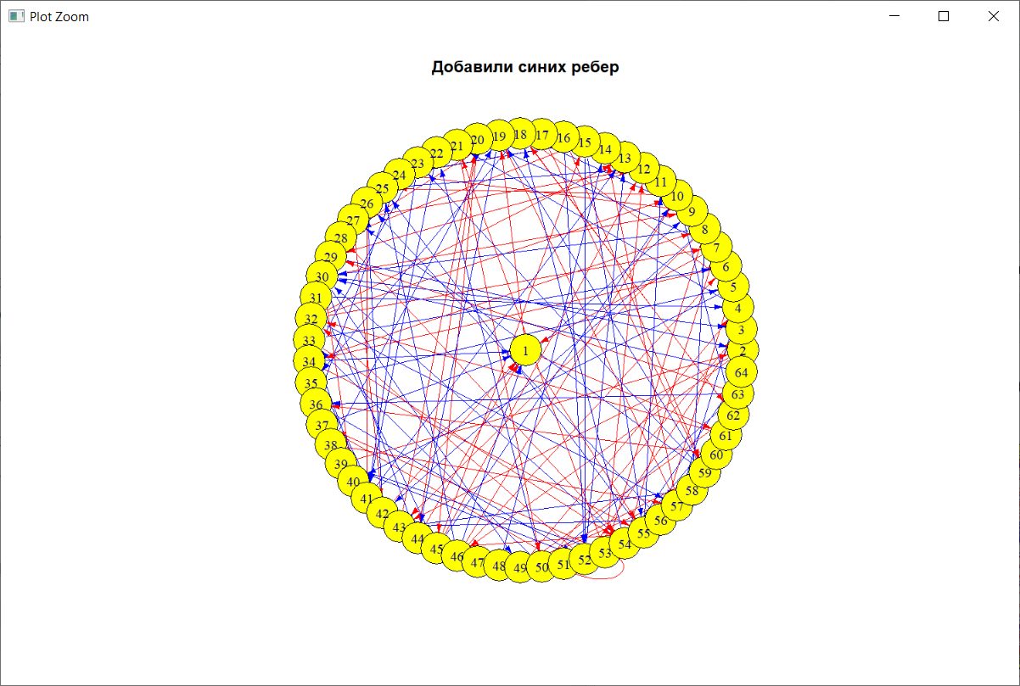

* 1. Добавьте ребра между вершиной 55 и 52, 54 и 31, 31 и 24, 32 и 33, 23 и 29, окрасьте их в черный цвет (предварительно проверьте существуют ли такие вершины – функцией %in% либо match, для несуществующих вершин ребра не добавляйте). Нарисуйте граф. Выведите соседей 16 - й вершины, ребра, инцидентные этой вершине. Соединены ли вершины 26 и 28? Выведите матрицу смежности.

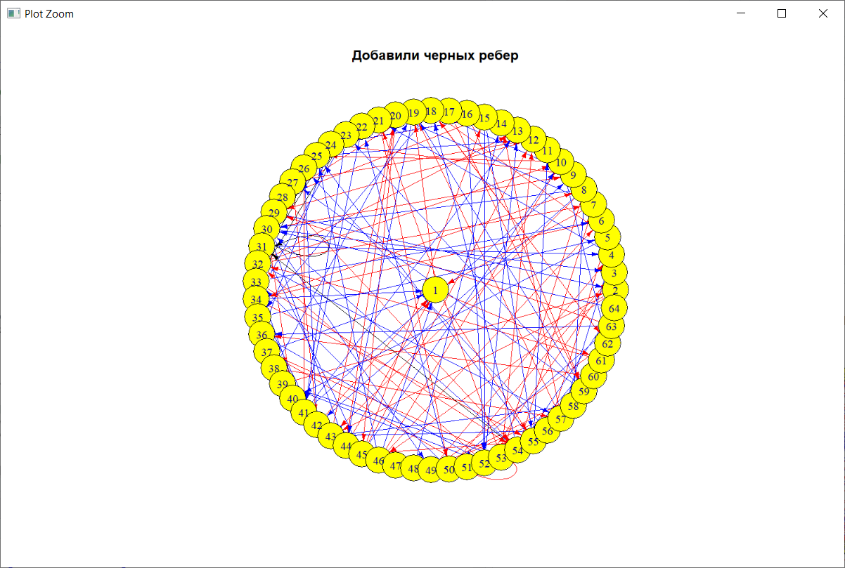

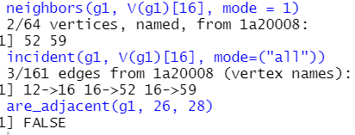

* 1. Добавьте еще одну вершину и подключите ее к той, которая имеет наибольшее количество связанных с ней узлов. Присвойте имена всем вершинам (например, буквы в алфавитном порядке – используйте заглавные и, если не хватит, строчные буквы). Выведите матрицу смежности. Выберите вершины, для которых значение связности меньше 5 и больше 2.

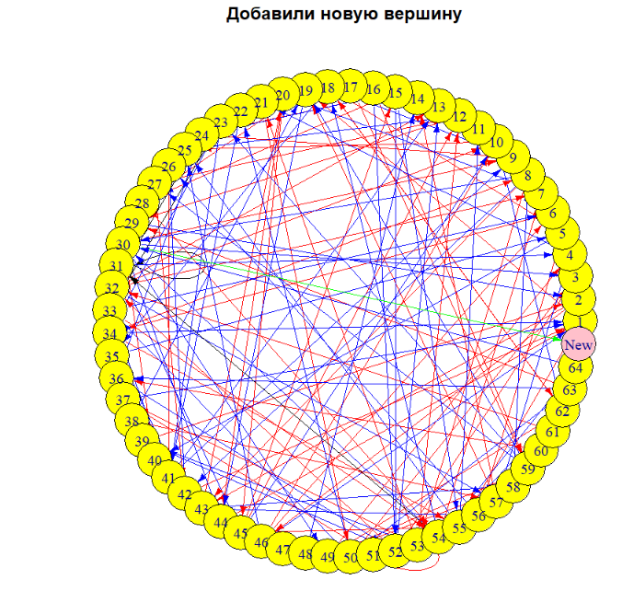

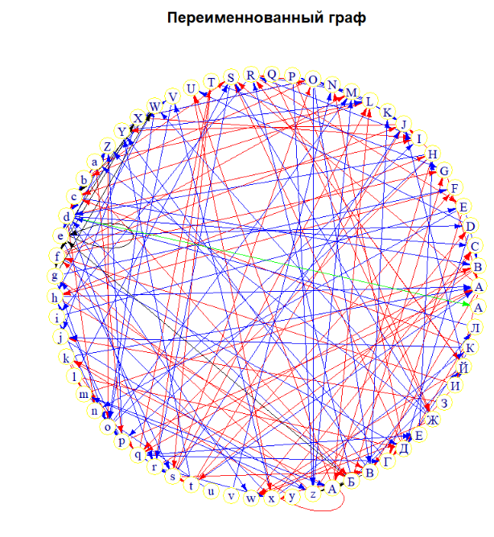

* 1. Испробуйте алгоритмы размещения Вашего графа (in_circle, in_tree, lattice). Результаты включить в отчет.

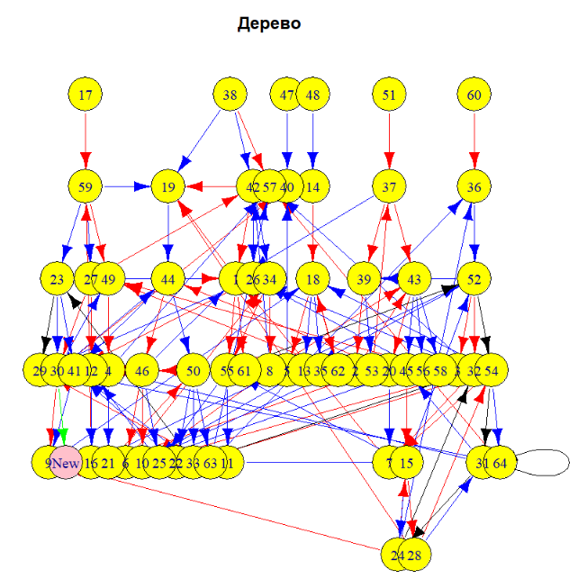

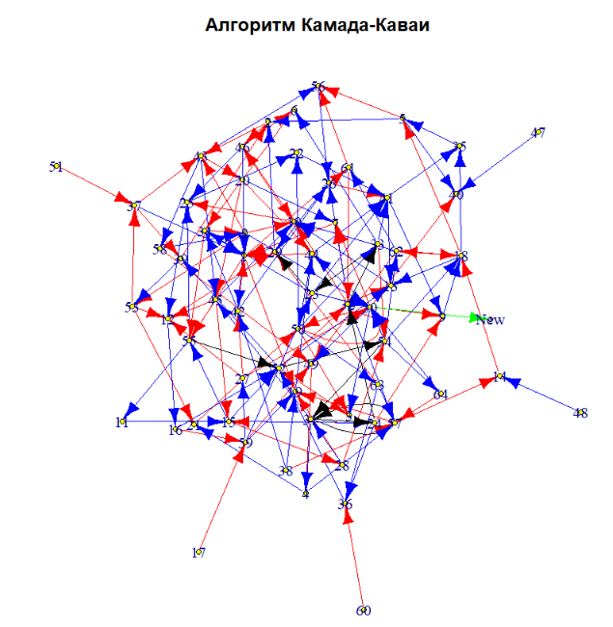

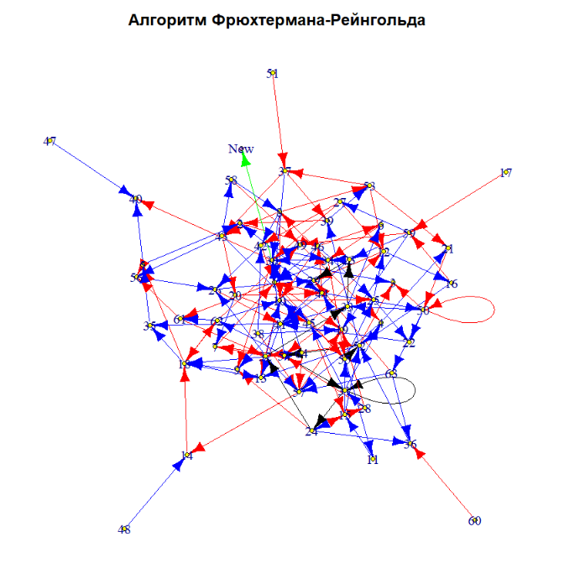

* 1. Выполните измерение диаметра графа ***g1***, выведите список самых коротких путей для каждой вершины и откалибруйте величины вершин согласно их степеней.



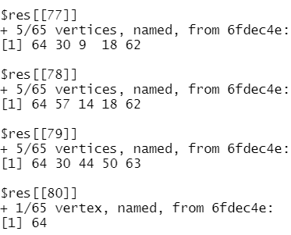

Вводится N - количество домов и К - количество дорог. Дома пронумерованы от 1 до N. Каждая дорога определяется тройкой чисел - двумя номерами домов - концов дороги и длиной дороги. В каждом доме живет по одному человеку.

Найти точку - место встречи всех людей, от которой суммарное расстояние до всех домов будет минимальным. Указать номер дома. Примечание: длины дорог - положительные целые числа.

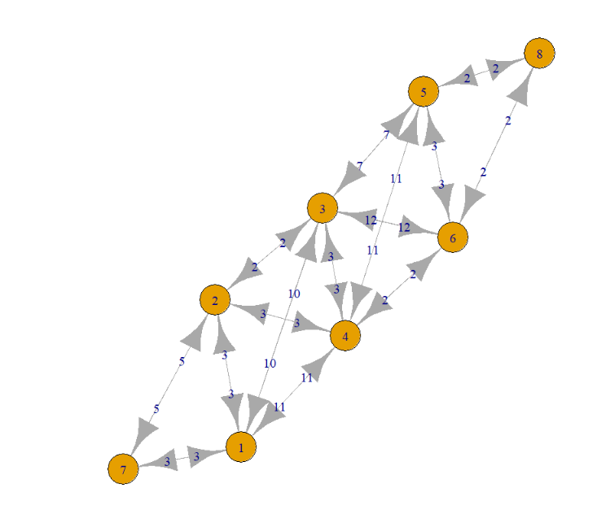

Рис. 2 - Исходный граф

В результате работы алгоритма имеем сумма всех путей для каждой вершины и выбранный дом “4” исходя из этих данных.

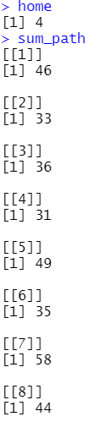

Вывод: Научился работать с графами, освоил основные функции обработки графов – их задание, визуализация, оформление, извлечение информации о графе.